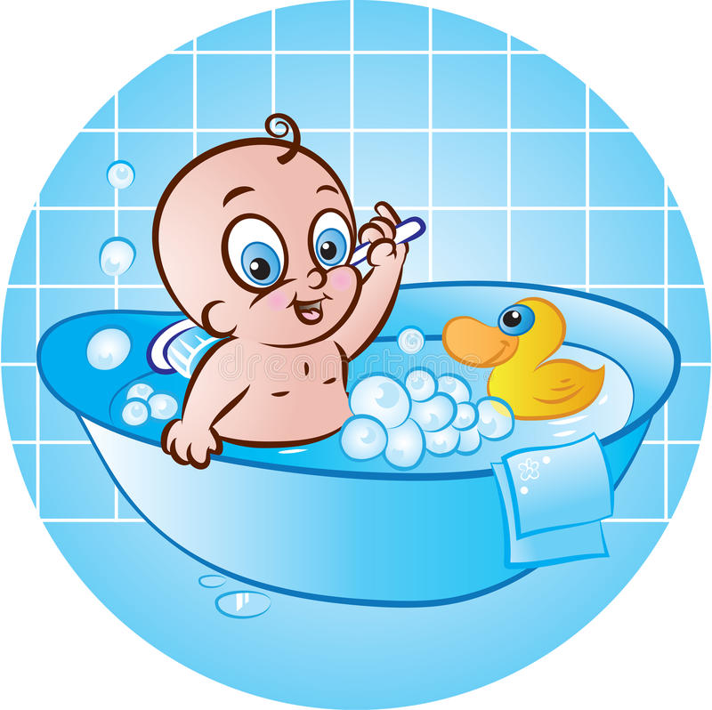
Консультация для родителей
«Игры в ванной »
Подготовила инструктор физической культуры
Шевченко О.Г.
Вода — это волшебное лекарство. Она благодатно действует и на взрослых, и на детей. Купание — прекрасная возможность для развлечений, и поэтому кажется несправедливым, что время для него часто отводится в конце дня, когда дети и родители уже устали. Неприятности начинаются в тот момент, когда детям еще хочется поиграть, а взрослые мечтают поскорее отправить их в постель, чтобы затем помыть посуду, обсудить между собой какие-то дела или просто лечь спать. Сделайте так, чтобы купание стало приятной процедурой, а не источником раздражения. Относитесь к нему не как к досадной обязанности, а как к радостным минутам веселья. Если ваша ванная комната достаточно просторна, принесите туда стул, а если нет, то положите коврик, чтобы можно было встать на колени и наклониться к ребенку. «Игра-купание» — это не только приятный способ завершить день, но и прекрасная возможность укрепить здоровье вашего ребенка.

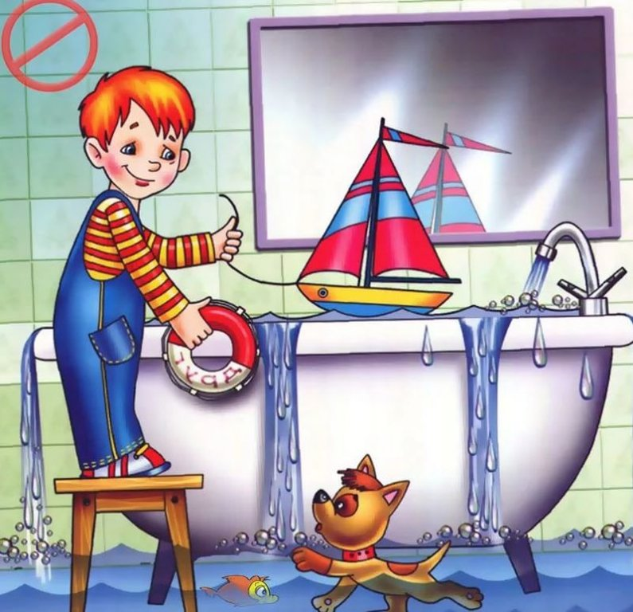
Какой температуры должна быть вода?
Сперва нужно разобраться с температурой купания. Сразу стоит сказать, что измерять температуру воды локтем, как это привыкли делать множество родителей, неправильно. Необходимо чётко контролировать температуру воды с помощью термометра. И родителям следует помнить, что кожа ребенка очень нежная, и крайне бурно реагирует на неправильно подобранную температуру воды при купании. Также следить за температурой воды во время купания ребенка необходимо для того, чтобы в процессе у ребёнка не было перегрева или охлаждения. Дело в том, что терморегуляция у ребенка ещё не настолько совершенна, чтобы организм мог самостоятельно поддерживать одну и ту же температуру. Именно поэтому, приглашая ребенка в слишком холодную или горячую воду можно нанести непоправимый вред его здоровью. Рекомендуемая температура для приема ванны – 37-39^{о}
Безопасность ребенка.
Самое главное, о чем должны помнить родители во время водных забав, – это безопасность ребенка. Недопустимо оставлять его без присмотра, нужно постоянно находиться рядом. Если вы решили сыграть в активную игру – следите, чтобы ребенок не захлебнулся или случайно не наглотался воды.

Игры в ванной.
«Сокровища пиратов»( Для профилактики плоскостопия )
На дно ванны положите различные мелкие предметы, которые не всплывают, задача для ребенка достать эти предметы с помощью ног.
«Выжми губку»
Для этой игры понадобятся разноцветные губки для мытья посуды, задача ребенка поймать их ногами и выжать.
«Брызгалка» (Развитие меткости и глазомера)
Для этой игры потребуется водный пистолет, или шприц без иглы, а можно взять пластиковую бутылку и проделать несколько отверстий в крышке. Игра проходит в виде соревнований с родителем, взрослый указывает цель (например плитка ,кран и т.д.).Побеждает тот кто первый в нее попал.
«Не промахнись»
На бортик ванной выстраиваются мелкие игрушки, задача сбить их струей за определенное время.
«Регата» (Дыхательные упражнения)
Для этой игры понадобятся 2 бумажных кораблика .По сигналу взрослого нужно дуть на кораблик ,побеждает тот ,чей кораблик быстрее дошел до финиша.
«Осуши болото»
Для игры понадобятся две пластмассовые тарелки, набираем в них воду, это болото. Чтобы осушить его необходимо дуть на воду. Победит тот ,у кого в тарелке осталось меньше воды.
«Большой - маленький»
На дно ванны взрослый укладывает предмет. Ребенок, набирает воздух, опускает лицо в воду, если предмет большой – выдыхает в воду: « Бу!», если маленький – «Хе!»

Комплекс ОРУ в ванной.
«По волнам»
Предложите ребенку походить по ванной, сначала скользящим шагом, а потом высоко поднимая ноги ,обратите внимание ребенка на то ,что если оттянуть носочек брызг будет меньше .Взрослый держит ребенка за руки.
«Уголок»
Сидя в ванной, ребенок держится за бортики, предложить ребенку с помощью одних рук поднять корпус из воды. Взрослый поддерживает ребенка. (6 раз)
«Силач»
Для следующего упражнения вам понадобится мяч. Упражнение выполняется сидя, с помощью рук пытаемся положить мяч на дно. Удерживаем на 3 счета.(6 раз)
«Самый ловкий »
Сидя в ванной, поймать мяч ногами и подтянуть сначала к себе, а потом от себя.(10 раз)
«Лягушка»
Стоя в ванной ,присесть до уровня воды и похлопать по воде ладошками, приседая громко говорим : «Ква!» (10 раз)
«Кувшинка»
Предложить ребенку лечь на спину, закрыть глаза и представить что он кувшинка , поддерживаем ребенка за голову.

В целом придумать и реализовать веселое купание по силам каждому родителю, для этого не требуется какое-либо дополнительное оборудование и дорогостоящие игрушки. Главное – искреннее желание порадовать своего ребенка.

